TEMA |  | INFORME SEGUIMIENTO A LAS PQRS
JEFE DE CONTROL INTERNO O QUIEN HACE SUS VECES | ARLEY DE JESÚS RAMIREZ PATIÑO | PERIODO EVALUADO | Enero 01 a 31 Diciembre de 2023
JEFE DE CONTROL INTERNO O QUIEN HACE SUS VECES | ARLEY DE JESÚS RAMIREZ PATIÑO | FECHA DE  ELABORACIÓN | Enero 2024
COD.101

INFORME DE SEGUIMIENTO A LOS SERVICIOS BRINDADOS POR LA PERSONERÍA DE ITAGUI Y REGISTRADOS EN EL SOFTWARE DE PQRS
ENERO 01 A DICIEMBRE 31-2023

El presente documento contiene el seguimiento realizado a los servicios que presta la Personería Municipal de Itagüí, en su proceso de atención al usuario, los cuales son registrados en el software de PQRS de la Entidad, entre el 01 de enero al 31 de Diciembre de 2023, con el fin de determinar la oportunidad durante el servicio prestado y formular las recomendaciones al responsable del proceso y que conlleven al mejoramiento continuo de la Entidad.

Se hace la verificación de la información pertinente sobre las solicitudes y el reporte estadístico del servicio prestado, de igual forma, se realiza una compilación de la información del comportamiento de las PQRS.

De la misma forma y con fundamento en la información analizada, se formulan las recomendaciones que se consideran pertinentes con el propósito de mejorar la prestación del servicio a los diferentes grupos de valor de la Entidad.

Finalmente se verifica y se garantiza la oportunidad en la aplicación de los mecanismos de participación ciudadana y de atención al usuario con base en la transparencia, eficiencia y modernización pública y los mecanismos de atención al usuario.

MARCO LEGAL.

- Constitución Política. Artículos 2, 123, 209 y 270. La cual establece como una de las finalidades de la función pública es el servicio a la comunidad y que uno de los fines del Estado es garantizar la efectividad de los derechos y deberes de los ciudadanos y facilitar la participación ciudadana en los asuntos públicos.
- Ley 1474 de 2011 Estatuto Anticorrupción, Artículo 76. Oficina de Quejas, Sugerencias.
- Ley 87 del 29 de noviembre de 1993, por la cual se definen las normas básicas para el ejercicio del Control Interno en las Entidades y Organismos del Estado.

- Ley 1755 del 30 de junio de 2015, por medio de la cual se regula el derecho fundamental de petición y se sustituye un título del Código de Procedimiento Administrativo y de lo Contencioso Administrativo.
- Decreto 2623 de julio de 2009. “Por el cual se crea el Sistema Nacional de Servicio al Ciudadano”.
- Circular 001 de 2011 del Consejo Asesor del Gobierno Nacional en materia de Control Interno de las entidades del orden nacional y territorial.

ALCANCE

A través del presente informe se pretende hacer seguimiento a las acciones registradas en el software PQRS, correspondiente al periodo entre el 01 de enero y el 31 de diciembre de 2023.

OBJETIVO GENERAL

Presentar estadísticas de las solicitudes registradas en la PQRS durante la vigencia 2023 sobre la gestión que se realiza en la Entidad, de conformidad con las normas legales vigentes en cumplimiento del artículo 76 de la ley 1474 de 2011.

METODOLOGÍA

Las estadísticas se soportan en la información de los reportes arrojados por el sistema Software de PQRS de la entidad.

SERVICIOS BRINDADOS

Acciones de Tutela: Mecanismo de protección que permite a toda persona acudir ante las autoridades judiciales para obtener la protección inmediata de sus derechos fundamentales, cuando estos resulten vulnerados o amenazados por la acción u omisión de cualquier autoridad pública o de los particulares, en los casos establecidos en la ley.

Derecho de Petición: Toda persona tiene derecho a presentar peticiones respetuosas a las autoridades por motivos de interés general o particular y a obtener resolución completa y de fondo sobre las mismas para el reconocimiento de un derecho, la intervención de una entidad o servidor, la resolución de una situación jurídica, la prestación de un servicio o interponer recursos.

Asesorías: En cualquiera de sus ámbitos, es el servicio que ofrece un profesional que brinda recomendaciones, sugerencias y consejos sobre un área requerida.

Desplazamiento: Se refiere a la situación de las personas que dejan sus hogares o huyen debido a los conflictos, la violencia, las persecuciones y las violaciones de los derechos humanos.

DEPENDENCIAS ESPECIALIZADAS EN ATENDER LOS REGISTROS DE LAS PQRS Y DAR ORIENTACIÓN AL PÚBLICO

La Ley 1437 de 2011, en el artículo 7º establece los deberes de las autoridades en la atención al público; En relación con este punto se pudo constatar en el presente seguimiento y en la auditoria de atención al usuario que el líder del Proceso es la Secretaría General, que se cuenta con tres puestos de atención independientes y una recepción. Se cuenta con atención prioritaria para adultos mayores, mujeres en embarazo y con bebes, así como para personas con limitaciones físicas. De igual forma para casos que requieran mayor especialidad se traslada a los Personeros Delegados la atención de los usuarios que lo requieran.

El servicio que se ofrece en la Personería Municipal de Itagüí, debe ser prestado de la mejor forma posible para que la comunidad, que es nuestra razón de ser, sienta que estamos mejorando para ella y que nos esforzamos por satisfacer de manera amable los requerimientos que requieren.

Es preciso anotar que el mayor número de atenciones presenciales en la Entidad, se encuentra centralizado en los servidores públicos y personal de apoyo de la oficina de atención al usuario, la cual depende de la Secretaría General.

Para el segundo trimestre del año 2023, se logra una atención de calidad cumpliendo el nivel de satisfacción del usuario, adoptando y aplicando las acciones de mejoramiento.

Por Tipo de Consulta:

Teniendo en cuenta el aplicativo de la Entidad de PQRS, en el que se registran los usuarios que se acercan a solicitar un servicio y mediante éste se generan algunas caracterizaciones las cuales son relacionadas así:

En la entidad se viene actualizando la sede electrónica, Programa tu cita, de manera ágil y eficiente, para asistir a nuestros puntos de atención presencial. ¡¡Importante!! Para realizar este agendamiento debes de autenticarte en nuestra sede electrónica y en caso de no contar con un usuario deberás registrar primero tu información para poder continuar con el proceso a la cual se puede acceder a través del siguiente Link: https://personeriaitagui.gov.co/sitio/agendamiento .

REGISTRO DE ATENCIONES PRESENCIALES

TIPO DE SERVICIO BRINDADO | ene-23 | feb-23 | mar-23 | abr-23 | may-23 | jun-23 | jul-23 | ago-23 | sept-23 | oct-23 | nov-23 | dic-23 | TOTALES | %
Acción de Cumplimiento | 1 | 0 | 0 | 0 | 0 | 0 | 0 | 0 | 0 | 0 | 0 | 0 | 1 | 0,01%
Acción de Tutela | 118 | 178 | 163 | 147 | 189 | 156 | 217 | 239 | 268 | 219 | 228 | 131 | 2253 | 21,85%
Acción Popular | 0 | 0 | 0 | 0 | 0 | 0 | 0 | 0 | 0 | 0 | 0 | 0 | 0 | 0,00%
Amparo de Pobreza | 4 | 6 | 2 | 3 | 10 | 6 | 5 | 2 | 6 | 6 | 0 | 1 | 51 | 0,49%
Asesoría Código de Policía y Convivencia Ciudadana | 4 | 13 | 7 | 3 | 3 | 0 | 0 | 2 | 2 | 15 | 3 | 1 | 53 | 0,51%
Asesoría Derecho Administrativo | 1 | 3 | 1 | 0 | 1 | 10 | 6 | 5 | 9 | 8 | 4 | 1 | 49 | 0,48%
Asesoría Derecho Civil | 118 | 147 | 144 | 122 | 135 | 128 | 110 | 145 | 114 | 114 | 135 | 71 | 1483 | 14,38%
Asesoría Derecho Comercial | 3 | 2 | 7 | 4 | 13 | 9 | 12 | 7 | 9 | 5 | 7 | 5 | 83 | 0,80%
Asesoría Educación | 14 | 7 | 3 | 6 | 4 | 2 | 2 | 2 | 8 | 5 | 8 | 3 | 64 | 0,62%
Asesoría en Hechos Victimizantes | 0 | 0 | 0 | 0 | 0 | 0 | 23 | 27 | 22 | 15 | 18 | 3 | 108 | 1,05%
Asesoría en Pensión | 20 | 16 | 18 | 16 | 23 | 20 | 15 | 27 | 21 | 17 | 25 | 11 | 229 | 2,22%
Asesoría en Salud | 76 | 73 | 84 | 73 | 131 | 120 | 109 | 94 | 118 | 126 | 166 | 78 | 1248 | 12,10%
Asesoría Fallo de Tutela | 23 | 24 | 33 | 11 | 34 | 19 | 19 | 27 | 44 | 29 | 36 | 21 | 320 | 3,10%
Asesoría Familia | 70 | 59 | 52 | 42 | 67 | 51 | 64 | 68 | 54 | 54 | 49 | 21 | 651 | 6,31%
Asesoría Interdicción Judicial | 0 | 0 | 0 | 0 | 0 | 0 | 0 | 0 | 0 | 0 | 0 | 0 | 0 | 0,00%
Asesoría Laboral | 59 | 47 | 34 | 35 | 61 | 38 | 60 | 44 | 49 | 52 | 44 | 31 | 554 | 5,37%
Asesoría Ley de víctimas | 25 | 44 | 55 | 40 | 42 | 46 | 20 | 15 | 7 | 18 | 25 | 3 | 340 | 3,30%
Asesoría Penal | 23 | 11 | 11 | 12 | 12 | 26 | 18 | 17 | 21 | 14 | 17 | 12 | 194 | 1,88%
Asesoría Propiedad Horizontal | 4 | 1 | 2 | 3 | 1 | 0 | 1 | 0 | 1 | 0 | 2 | 2 | 17 | 0,16%
Asesoría Servicios Públicos Domiciliarios | 5 | 4 | 6 | 8 | 8 | 8 | 6 | 7 | 10 | 1 | 5 | 1 | 69 | 0,67%
Asesoría Tránsito | 10 | 12 | 12 | 13 | 14 | 21 | 19 | 19 | 23 | 16 | 9 | 12 | 180 | 1,75%
Citación versión libre | 0 | 0 | 0 | 0 | 0 | 0 | 0 | 0 | 0 | 0 | 0 | 0 | 0 | 0,00%
Citaciones Vigilancia Administrativa | 4 | 13 | 25 | 3 | 9 | 4 | 1 | 6 | 6 | 15 | 4 | 5 | 95 | 0,92%
Contrato de Arrendamiento | 18 | 28 | 28 | 27 | 30 | 30 | 27 | 19 | 23 | 33 | 25 | 19 | 307 | 2,98%
Declaración Desplazamiento-Declaraciones | 5 | 5 | 3 | 3 | 4 | 5 | 1 | 7 | 3 | 4 | 10 | 0 | 50 | 0,48%
Declaraciones por Hechos Victimizantes | 0 | 0 | 0 | 0 | 0 | 0 | 5 | 6 | 7 | 2 | 2 | 3 | 25 | 0,24%
Demanda de Interdicción | 0 | 1 | 0 | 0 | 0 | 0 | 0 | 0 | 0 | 0 | 0 | 0 | 1 | 0,01%
Derecho de Sucesión | 0 | 2 | 1 | 0 | 1 | 0 | 0 | 0 | 0 | 0 | 2 | 0 | 6 | 0,06%
Derechos Colectivos y del Medio Ambiente | 0 | 0 | 0 | 0 | 1 | 3 | 3 | 2 | 0 | 1 | 3 | 1 | 14 | 0,14%
Derechos de Petición | 76 | 99 | 83 | 72 | 111 | 126 | 98 | 84 | 75 | 62 | 82 | 44 | 1012 | 9,81%
Impugnación Fallo de Tutela | 2 | 0 | 0 | 0 | 1 | 0 | 0 | 0 | 2 | 1 | 1 | 0 | 7 | 0,07%
Incidente de Desacato | 47 | 37 | 45 | 20 | 39 | 40 | 48 | 56 | 66 | 56 | 60 | 46 | 560 | 5,43%
Ley de Apoyo | 1 | 4 | 2 | 8 | 19 | 15 | 9 | 20 | 17 | 17 | 11 | 4 | 127 | 1,23%
Memorial | 2 | 1 | 1 | 0 | 0 | 3 | 1 | 3 | 2 | 2 | 3 | 2 | 20 | 0,19%
Migración Venezuela | 2 | 1 | 1 | 0 | 3 | 3 | 6 | 2 | 4 | 1 | 1 | 2 | 26 | 0,25%
Queja Contra Servidor Público | 3 | 5 | 12 | 4 | 5 | 3 | 3 | 3 | 2 | 2 | 4 | 2 | 48 | 0,47%
Recurso de Reposición y Apelación | 9 | 9 | 13 | 4 | 6 | 6 | 1 | 5 | 3 | 0 | 5 | 3 | 64 | 0,62%
Revocatoria | 0 | 1 | 1 | 0 | 0 | 0 | 0 | 1 | 0 | 0 | 0 | 0 | 3 | 0,03%
TOTALES | 747 | 853 | 849 | 679 | 977 | 898 | 909 | 961 | 996 | 910 | 994 | 539 | 10312
Fuente Sistema PQRS vigencia 2023
Elaboró: Arley de J Ramírez Patiño Jefe Oficina de Control interno

Durante la Vigencia de 01 de enero a 31 de diciembre de 2023, se registraron aplicativos de la Entidad de PQRS un total de (10.312) trámites de los usuarios que se acercan a solicitar un servicio en la Personería Municipal de Itagüí, como se detalla en la tabla anterior
:
En esta relación se evidencia que las acciones de tutela, representan un 21,85%, en el que se registran los usuarios que se acercan a solicitar un servicio con un total de 2.253/10.312 y Asesorías en Salud con una participación de 12,10% con un total de 1248/10312, Incidente de Desacato 560 con un porcentaje de participación del 5,43%

Asesorías en Derecho Civil, se registran 1483/10.312, representa un porcentaje de 14,38%
Derechos de Petición 1012, lo que representa un porcentaje de 9,81%

Es preciso anotar que el mayor número de las acciones de tutela que interponen los usuarios es en tema relacionado con la salud tanto en el régimen contributivo como en el subsidiado por posibles casos de vulneración en atención en el derecho a la salud.

Atenciones Realizadas Consolidadas trimestrales

 | ene-23 | feb-23 | mar-23 | abr-23 | may-23 | jun-23 | jul-23 | ago-23 | sept-23 | oct-23 | nov-23 | dic-23 | TOTALES
Atenciones Registradas en la PQRS | 740 | 853 | 849 | 679 | 977 | 898 | 909 | 961 | 996 | 910 | 990 | 550 | 10312
Consolidado Trimestral | 2442 |  |  | 2554 |  |  | 2866 |  |  | 2450
 | Primer Trimestre |  |  | Segundo Trimestre |  |  | Tercer Trimestre |  |  | Cuarto Trimestre

Atenciones Realizadas Acciones de Tutela Consolidadas trimestrales

 | ene-23 | feb-23 | mar-23 | abr-23 | may-23 | jun-23 | jul-23 | ago-23 | sept-23 | oct-23 | nov-23 | dic-23 | TOTALES
Acciones de Tutela | 118 | 178 | 163 | 147 | 189 | 156 | 217 | 239 | 268 | 219 | 228 | 131 | 2253
Consolidado Trimestral | 459 |  |  | 492 |  |  | 724 |  |  | 578
 | Primer Trimestre |  |  | Segundo Trimestre |  |  | Tercer Trimestre |  |  | Cuarto Trimestre

La EPS e IPS que más tutelas representa es con 869 y Sura con 514 respectivamente entre otras Salud Total, Nueva EPS

- ATENCIONES PRESENCIALES.
Las atenciones registradas en el aplicativo de la Entidad (PQRS), durante el primero, segundo y tercer trimestre del año 2023, discriminados en cada una de las dependencias de la Personería de acuerdo a la necesidad de la comunidad que se acerca a la Entidad a solicitar un servicio, los cuales están catalogados en Asesorías, Derechos de Petición, Acciones de Tutela, entre otros, tal y como se puede evidenciar en el siguiente cuadro:

Fuente Sistema PQRS vigencia 2023
Elaboró: Yaneth quintero Salas- Contratista Apoyo asistencial

Fuente Sistema PQRS vigencia 2023
Elaboró: Yaneth quintero Salas- Contratista Apoyo asistencial

Fuente Sistema PQRS vigencia 2023
Elaboró: Yaneth quintero Salas- Contratista Apoyo asistencial

Es preciso anotar que dichas atenciones son clasificadas según la necesidad de la comunidad que se acercan a la Entidad a solicitar un servicio, los cuales están catalogados en Asesorías, Derechos de Petición, Acciones de Tutela, entre otros; ésta información se puede visualizar en el punto No 4 de este informe.

Registro de Atenciones por Género:

Durante el segundo trimestre de 2023, la población atendida fue de 10.320, personas de las cuales se puede evidenciar que el mayor número de personas que se acercan a la Personería a solicitar un servicio son mujeres con un 64.87. % y un 35,02% son hombres y LGTBIQ+ con un porcentaje de 0,11, como se detalla en la siguiente tabla:

GENERO | ene-23 | feb-23 | mar-23 | abr-23 | may-23 | jun-23 | jul-23 | ago-23 | sept-23 | oct-23 | nov-23 | dic-23 | TOTALES | %
Femenino | 487 | 536 | 559 | 433 | 631 | 594 | 621 | 615 | 654 | 590 | 639 | 336 | 6695 | 64,87%
Masculino | 260 | 317 | 290 | 246 | 346 | 304 | 287 | 342 | 341 | 320 | 347 | 214 | 3614 | 35,02%
LGTBIQ+ | 0 | 0 | 0 | 0 | 0 | 0 | 1 | 4 | 1 | 0 | 4 | 1 | 11 | 0,11%
TOTALES | 747 | 853 | 849 | 679 | 977 | 898 | 909 | 961 | 996 | 910 | 990 | 551 | 10320
Fuente Sistema PQRS vigencia 2023
Elaboró: Arley de J Ramírez Patiño- Jefe Oficina de Control Interno

Comportamiento de atención por Género por trimestre:

TOTAL ATENCIONES | 2449 |  |  | 2554 |  |  | 2866 |  |  | 2451
 | Primer Trimestre |  |  | Segundo Trimestre |  |  | Tercer Trimestre |  |  | Cuarto Trimestre
Consolidado Trimestral-Mujer | 1582 |  |  | 1658 |  |  | 1890 |  |  | 1565
 | Primer Trimestre |  |  | Segundo Trimestre |  |  | Tercer Trimestre |  |  | Cuarto Trimestre
Consolidado Trimestral-Hombre | 867 |  |  | 896 |  |  | 970 |  |  | 881
 | Primer Trimestre |  |  | Segundo Trimestre |  |  | Tercer Trimestre |  |  | Cuarto Trimestre
Fuente Sistema PQRS vigencia 2023
Elaboró: Arley de J Ramírez Patiño- Jefe Oficina de Control Interno

Población atendida por condición social

En esta caracterización se puede evidenciar que de las 10.319 personas registradas en la Personería, 3.585 son amas de casa lo que equivale a un 34.74%, Adulto Mayor 1101 con un 10,67%, y posteriormente en una menor escala de servicios atendidos se encuentran los demás grupos poblacionales tal como se refleja en el siguiente cuadro:

CONDICION SOCIAL | ene-23 | feb-23 | mar-23 | abr-23 | may-23 | jun-23 | jul-23 | ago-23 | sept-23 | oct-23 | nov-23 | dic-23 | TOTALES | %
Adulto Mayor | 64 | 96 | 90 | 74 | 120 | 112 | 84 | 111 | 107 | 99 | 82 | 62 | 1101 | 10,67%
Ama de Casa | 246 | 304 | 307 | 221 | 343 | 308 | 339 | 306 | 377 | 315 | 339 | 180 | 3585 | 34,74%
Desempleado | 51 | 66 | 59 | 42 | 76 | 56 | 60 | 58 | 57 | 57 | 76 | 39 | 697 | 6,75%
Desplazado | 27 | 42 | 40 | 45 | 48 | 26 | 60 | 37 | 35 | 30 | 33 | 14 | 437 | 4,23%
Discapacitado | 15 | 12 | 12 | 18 | 10 | 27 | 12 | 21 | 13 | 23 | 14 | 13 | 190 | 1,84%
Empleado | 124 | 142 | 158 | 111 | 202 | 156 | 163 | 194 | 187 | 165 | 220 | 119 | 1941 | 18,81%
Estudiante | 13 | 8 | 5 | 11 | 6 | 6 | 4 | 8 | 9 | 12 | 15 | 12 | 109 | 1,06%
Habitante de Calle | 0 | 0 | 2 | 1 | 3 | 1 | 1 | 1 | 0 | 0 | 0 | 0 | 9 | 0,09%
Independiente | 79 | 114 | 124 | 100 | 119 | 137 | 121 | 155 | 135 | 139 | 146 | 69 | 1438 | 13,94%
Jefe de Hogar | 4 | 2 | 5 | 7 | 5 | 6 | 4 | 4 | 2 | 5 | 4 | 1 | 49 | 0,47%
Madre Cabeza de Hogar | 1 | 3 | 1 | 1 | 4 | 8 | 2 | 6 |  | 4 | 1 | 0 | 31 | 0,30%
Pensionado | 39 | 64 | 45 | 46 | 41 | 55 | 59 | 57 | 70 | 61 | 60 | 41 | 638 | 6,18%
Profesional | 1 | 0 | 1 | 2 | 0 | 0 | 0 | 3 | 4 | 0 | 0 | 0 | 11 | 0,11%
Sin Identificar | 83 | 0 | 0 | 0 | 0 | 0 | 0 | 0 | 0 | 0 | 0 | 0 | 83 | 0,80%
TOTALES | 747 | 853 | 849 | 679 | 977 | 898 | 909 | 961 | 996 | 910 | 990 | 550 | 10319
Fuente Sistema PQRS vigencia 2023
Elaboró: Arley de J Ramírez Patiño- Jefe Oficina de Control Interno

Población Atendida por Municipio:

En la tabla anterior Se puede observar que a pesar de que se atendieron 10. 312, personas,

Igualmente son atendidos usuarios provenientes de otros municipios diferentes a Itagüí, el mayor número de personas que se acercan a la Entidad a requerir un servicio son provenientes de nuestro Municipio, con un 87,43%, y solo un porcentaje de 8,65% de Medellín; otros municipios 86,47%, seguido de Medellín 1009, personas atendidas con un porcentaje de 9,78%% y los demás municipios de Antioquia y de otros departamentos Manizales – Caldas, Barranquilla-Atlántico y un ciudadano español, como se detalla en la siguiente tabla:

MUNICIPIO/CIUDAD DE DESTINO | ene-23 | feb-23 | mar-23 | abr-23 | may-23 | jun-23 | jul-23 | ago-23 | sept-23 | oct-23 | nov-23 | dic-23 | TOTALES | %
Amaga - Antioquia | 1 | 0 | 2 | 2 | 1 | 0 | 1 | 0 | 2 | 0 | 1 | 0 | 10 | 0,10%
Andes - Antioquia | 0 | 0 | 0 | 0 | 0 | 0 | 0 | 0 | 0 | 1 | 0 | 0 | 1 | 0,01%
Angelópolis - Antioquia | 2 | 0 | 0 | 1 | 0 | 0 | 0 | 0 | 0 | 0 | 0 | 0 | 3 | 0,03%
Apartadó - Antioquia | 0 | 0 | 0 | 1 | 0 | 0 | 0 | 0 | 0 | 0 | 0 | 0 | 1 | 0,01%
Armenia - Antioquia | 0 | 2 | 0 | 3 | 0 | 0 | 0 | 0 | 0 | 1 | 1 | 0 | 7 | 0,07%
Barbosa - Antioquia | 2 | 0 | 0 | 0 | 0 | 0 | 0 | 0 | 0 | 1 | 0 | 0 | 3 | 0,03%
Bello - Antioquia | 3 | 2 | 4 | 1 | 2 | 1 | 4 | 4 | 3 | 1 | 5 | 2 | 32 | 0,31%
Betania - Antioquia | 0 | 0 | 0 | 0 | 0 | 0 | 0 | 0 | 0 | 1 | 0 | 0 | 1 | 0,01%
Betulia - Antioquia | 0 | 0 | 0 | 1 | 0 | 0 | 0 | 1 | 0 | 0 | 0 | 0 | 2 | 0,02%
Bolívar - Antioquia | 0 | 0 | 0 | 0 | 0 | 0 | 0 | 2 | 0 | 0 | 0 | 0 | 2 | 0,02%
Bogotá D.C. - Cundinamarca | 0 | 0 | 0 | 0 | 0 | 2 | 0 | 0 | 0 | 0 | 0 | 0 | 2 | 0,02%
Caldas - Antioquia | 1 | 5 | 0 | 1 | 5 | 3 | 3 | 3 | 1 | 3 | 3 | 0 | 28 | 0,27%
Carmen de Viboral - Antioquia | 0 | 0 | 0 | 1 | 0 | 0 | 2 | 0 | 0 | 0 | 0 | 0 | 3 | 0,03%
Caucasia - Antioquia | 0 | 1 | 0 | 0 | 0 | 0 | 0 | 0 | 0 | 0 | 1 | 0 | 2 | 0,02%
Cisneros - Antioquia | 0 | 0 | 0 | 0 | 1 | 0 | 0 | 0 | 0 | 0 | 0 | 0 | 1 | 0,01%
Concordia - Antioquia | 0 | 0 | 0 | 1 | 0 | 0 | 0 | 0 | 2 | 1 | 1 | 0 | 5 | 0,05%
Copacabana - Antioquia | 0 | 0 | 0 | 0 | 1 | 1 | 0 | 1 | 0 | 0 | 1 | 0 | 4 | 0,04%
El Peñol - Antioquia | 0 | 1 | 0 | 0 | 0 | 0 | 0 | 0 | 0 | 0 | 0 | 0 | 1 | 0,01%
El Retiro - Antioquia | 0 | 0 | 0 | 0 | 0 | 1 | 0 | 0 | 0 | 0 | 0 | 0 | 1 | 0,01%
Envigado - Antioquia | 4 | 9 | 16 | 5 | 3 | 9 | 9 | 4 | 4 | 8 | 9 | 9 | 89 | 0,86%
Fredonia - Antioquia | 0 | 0 | 0 | 0 | 0 | 0 | 0 | 0 | 0 | 1 | 1 | 0 | 2 | 0,02%
Girardota - Antioquia | 1 | 0 | 1 | 0 | 0 | 0 | 0 | 0 | 0 | 0 | 0 | 0 | 2 | 0,02%
Gómez Plata - Antioquia | 0 | 0 | 0 | 0 | 1 | 0 | 0 | 0 | 0 | 0 | 0 | 0 | 1 | 0,01%
Heliconia - Antioquia | 1 | 0 | 0 | 0 | 0 | 0 | 0 | 2 | 0 | 0 | 0 | 0 | 3 | 0,03%
La Estrella - Antioquia | 2 | 4 | 12 | 7 | 9 | 10 | 6 | 13 | 11 | 8 | 8 | 0 | 90 | 0,87%
Liborina - Antioquia | 0 | 1 | 0 | 0 | 0 | 0 | 0 | 0 | 0 | 0 | 0 | 0 | 1 | 0,01%
Marinilla - Antioquia | 0 | 0 | 0 | 0 | 2 | 0 | 0 | 0 | 0 | 0 | 0 | 0 | 2 | 0,02%
Peñol - Antioquia | 0 | 0 | 0 | 0 | 0 | 0 | 1 | 0 | 0 | 0 | 0 | 0 | 1 | 0,01%
Pereira - Risaralda | 0 | 0 | 0 | 0 | 0 | 0 | 1 | 0 | 0 | 0 | 0 | 0 | 1 | 0,01%
Pueblorrico - Antioquia | 0 | 0 | 1 | 0 | 0 | 0 | 0 | 0 | 0 | 0 | 0 | 0 | 1 | 0,01%
Puerto Berrío - Antioquia | 0 | 0 | 0 | 1 | 0 | 0 | 1 | 0 | 0 | 0 | 0 | 0 | 2 | 0,02%
Quibdó - Chocó | 0 | 0 | 0 | 0 | 3 | 0 | 0 | 0 | 0 | 0 | 0 | 0 | 3 | 0,03%
Ríonegro - Antioquia | 0 | 0 | 0 | 0 | 2 | 1 | 0 | 0 | 1 | 0 | 0 | 0 | 4 | 0,04%
Sabaneta - Antioquia | 4 | 5 | 3 | 4 | 3 | 8 | 3 | 1 | 4 | 5 | 3 | 0 | 43 | 0,42%
San Vicente - Antioquia | 0 | 0 | 0 | 0 | 0 | 0 | 0 | 0 | 1 | 0 | 0 | 0 | 1 | 0,01%
San Luís - Antioquia | 0 | 0 | 0 | 1 | 0 | 0 | 0 | 0 | 0 | 0 | 0 | 0 | 1 | 0,01%
Santa Bárbara - Antioquia | 1 | 1 | 1 | 0 | 0 | 0 | 0 | 0 | 0 | 0 | 0 | 0 | 3 | 0,03%
Santa Fé de Antioquia - Antioquia | 0 | 0 | 0 | 0 | 0 | 0 | 1 | 0 | 0 | 0 | 0 | 0 | 1 | 0,01%
Santa Rosa de Osos - Antioquia | 0 | 0 | 1 | 0 | 0 | 0 | 0 | 0 | 0 | 0 | 0 | 0 | 1 | 0,01%
Sonsón - Antioquia | 0 | 0 | 0 | 0 | 0 | 0 | 0 | 1 | 0 | 1 | 0 | 1 | 3 | 0,03%
Sopetrán - Antioquia | 0 | 0 | 0 | 1 | 0 | 0 | 0 | 0 | 0 | 0 | 0 | 0 | 1 | 0,01%
Tarazá - Antioquia | 0 | 0 | 0 | 0 | 0 | 0 | 0 | 0 | 0 | 1 |  | 0 | 1 | 0,01%
Abejorral- Antioquia | 0 | 2 | 0 | 0 | 0 | 0 | 1 | 0 | 0 | 0 | 0 | 1 | 4 | 0,04%
Bolivar -Antioquia | 0 | 0 | 0 | 0 | 0 | 0 | 0 | 0 | 0 | 0 | 0 | 1 | 1 | 0,01%
Betulia -Antioquia | 0 | 0 | 0 | 0 | 0 | 0 | 0 | 0 | 0 | 0 | 0 | 1 | 1 | 0,01%
Hispania-Antioquia | 0 | 0 | 0 | 0 | 0 | 0 | 0 | 0 | 0 | 0 | 0 | 1 | 1 | 0,01%
Jericó - Antioquia | 0 | 0 | 0 | 0 | 0 | 0 | 0 | 0 | 0 | 0 | 0 | 1 | 1 | 0,01%
Estrella - Antioquia | 0 | 0 | 0 | 0 | 0 | 0 | 0 | 0 | 0 | 0 | 0 | 9 | 9 | 0,09%
Manizales - Caldas | 0 | 0 | 0 | 0 | 0 | 0 | 0 | 0 | 0 | 0 | 0 | 1 | 1 | 0,01%
Barranquilla-Atlantico | 0 | 0 | 0 | 0 | 0 | 0 | 0 | 0 | 0 | 0 | 0 | 1 | 1 | 0,01%
España-Europa | 0 | 0 | 0 | 0 | 0 | 0 | 0 | 0 | 0 | 0 | 0 | 1 | 1 | 0,01%
Medellín - Antioquia | 62 | 90 | 71 | 48 | 100 | 73 | 88 | 82 | 89 | 86 | 105 | 115 | 1009 | 9,78%
Itagüí - Antioquia | 656 | 730 | 737 | 600 | 844 | 789 | 788 | 847 | 878 | 791 | 851 | 406 | 8917 | 86,47%
TOTALES | 740 | 853 | 849 | 679 | 977 | 898 | 909 | 961 | 996 | 910 | 990 | 550 | 10312
Fuente Sistema PQRS vigencia 2023
Elaboró: Arley de J Ramírez Patiño- Jefe Oficina de Control Interno

Consolidado Satisfacción e Insatisfacción del usuario

En el siguiente cuadro se puede evidenciar que el nivel de satisfacción de la comunidad encuestada y se toma como referencia durante el tercer trimestre 2023 fue del 99.62%.

Fuente Sistema PQRS vigencia 2023
Elaboró: Arley de J Ramírez Patiño- Jefe Oficina de Control Interno

En términos generales, la percepción promedio de las encuestas de satisfacción al usuario durante el tercer trimestre del año 2023, arroja un nivel de satisfacción del 99.62% frente a un nivel de insatisfacción del 0.38%; esto se debe a que algunas personas se van disgustadas por lo que tenían la expectativa de que en la atención les iban a solucionar los problemas, además de esto manifiestan que el tiempo de espera fue demasiado largo.

Dentro del formato FEM-12 Encuesta de Satisfacción al Usuario, las personas encuestadas tienen la opción de diligenciar el campo de “Sugerencias y/o Recomendaciones”, encontrando lo siguiente por parte de cada una de los encuestados, así:

- “Tuve un poco de confusión porque el tema era una sucesión y otros abogados lo habían asesorado diferente”.
- “Muy buena la atención”.
- “Se demoró un poco. El abogado no tuvo solución. No puede llevar el proceso. Solo asesoría”.
- “Súper bien”.
- “Excelente atención”.
- “Excelente todo”.
- “Que sigan trabajando por el bienestar del ciudadano. Muchas gracias”.
- “Muy buen servicio, gracias por escucharnos. Felicitaciones”.
- “Prioridad para los discapacitados y solicitud de baños públicos”.
- “Si no fuera por la Personería la salud estaría muy deteriorada o fallecida”.
- “Me sentí muy bien atendida”.
- “La gestión fue oportuna”.
- “Excelente atención”.
- “Muchas bendiciones para este personal maravilloso”.
- “Excelente servicio”.
- “Felicitaciones, se maneja buena atención. Quedo agradecida”.
- “Excelente y de gran ayuda”.
- “Muy satisfecho con el servicio. Excelente”.
- “Continuar con las asesorías ya que son tan eficientes”.
- “Me encuentro muy agradecido con ustedes”.
- “Gracias por este importante servicio que brindan a toda la comunidad”.
- “Respuestas inconclusas. No quedo satisfecho con la respuesta”.
- “No le solucionaron la tutela porque sigue con la misma problemática”.
- “Inconforme con la asesoría porque no le dieron solución, necesita contratar un abogado”.
- “Excelente servicio, asesoría y explicación. Felicitaciones”.

Indicadores del Ingreso por tipo de Solicitud PQRDSF sistema SISGED- :

En la siguiente tabla se muestra el canal de Ingreso por recepción PQRS, en el sistema SISGED,
DEL TOTAL 241 PQRS QUE INGRASARON Y FUERON REPORTADOS SE DIO RESPUESTA DE MANERA OPORTUNA AL 100%

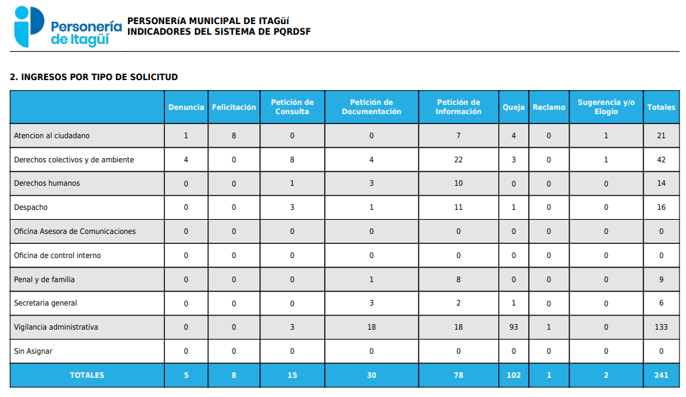
Fuente Sistema SISGED- PQRS vigencia 2023
Elaboró: Arley de Jesús Ramírez Patiño-Jefe Oficina de Control interno

Acumulado Indicadores del Ingreso por recepción PQRDSF sistema SISGED- :

Acumulado del indicados PQRS primer semestre de 2023, ingreso por canal de recepción con un total de 150 y por dependencias, con un mayor de porcentaje de ingreso de de la delegatura de la Vigilancia Administrativa con 89Solicitudes Recepcionadas que representa el 59,33% y seguido de la delegatura de los Derechos Colectivos y del Ambiente con un total de 24 que representa el 16,00% seguido de Atención al Ciudadano con 14 con el 9,335% y la delegatura de Derechos humanos 8 con el 5,33%, entre otros como se señala en la siguiente tabla:

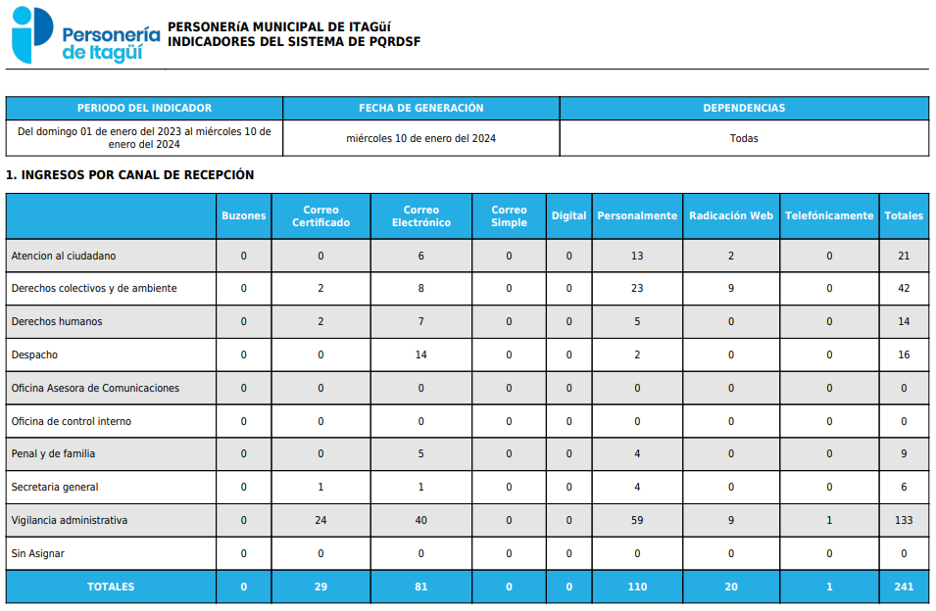
Fuente Sistema SISGED- PQRS vigencia 2023
Elaboró: Arley de Jesús Ramírez Patiño-Jefe Oficina de Control interno

TIEMPO DE SOLUCIÓN

De un total de 236 PQRS Recepcionadas, Fue Respondida un (2) fuera de los términos, con 12, días hábiles de manera extemporánea una solicitud, La que representa el 99,33% de efectividad en las respuestas cabe anotar que La ilicitud no fue sustancial, no se afecto el deber funcional de la administración y mucho menos los derechos que le asisten a los usuarios de expresar felicitaciones por los servicios que presta la personería municipal de Itagüí

Derecho de petición reside en la resolución pronta y oportuna, si bien se dio respuesta al usuario fuera de los términos, con menos 12 hábiles, en tal sentido el mismo obedece a una “felicitación por la asesoría prestada en la atención al usuario” la cual fue deposita en el Buzón de Sugerencias como una felicitación y la respuesta fue publicadas en la cartelera institucional por el Secretario General área de comunicaciones para solicitar el cierre de sistema SISGED_PQRS de la Personería Itagüí

No Obstante, se recomendó Suscribir Plan de Mejoramiento al área encargada, para determinar que tramite debe surtir una comunicación entrante interna en el caso de una FELICITACIÓN.

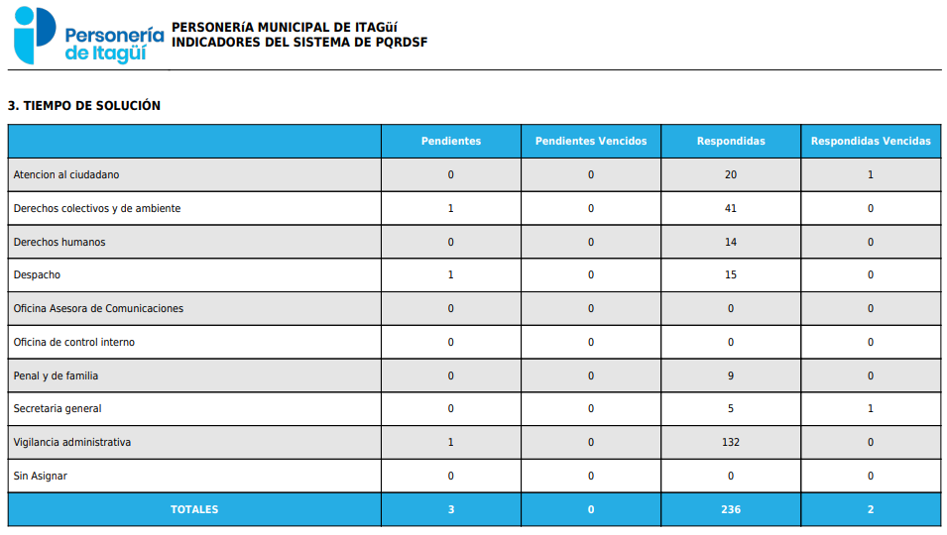
Fuente Sistema SISGED- PQRS vigencia 2023
Elaboró: Arley de Jesús Ramírez Patiño-Jefe Oficina de Control interno

C/c correo electrónico: Control Interno, Despacho, Secretaría General- Asesor Planeación
Anexos: Informe Caracterización de Usuarios 01 de enero a 31 diciembre vigencia 2023

Atentamente,

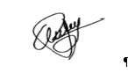
ARLEY DE JESÚS RAMIREZ PARIÑO
Jefe Oficina de Control Interno- Personería de Itagüí
Proyecto/ Arley de Jesús Ramírez – Jefe-OFF C.I-

